Maria Mustermann
Musterstraße 123
12345 Musterstadt
maria@mustermann.de
0171 23456789
AZB Seniorenpflege
Fachbereich Personal
Straße 123
12345 Musterstadt

Musterstadt, 10.06.2022

Bewerbung als Altenpflegerin

Sehr geehrte Damen und Herren,

als Altenpflegerin arbeite ich bereits seit vielen Jahren in dem stationären Pflegeheim St. Barbara. Nun bin ich auf der Suche nach einer neuen beruflichen Herausforderung, die ich in Ihrem Betrieb sehe. Ihre Stellenanzeige auf Jobware.de überzeugte mich durch das genannte Anforderungsprofil von Ihrem Pflegeheim, weshalb ich Ihnen anbei meine Bewerbungsunterlagen sende.

Momentan liegt mein Tätigkeitsschwerpunkt bei der Versorgung der besonders pflegebedürftigen Heimbewohner. Auf meiner Station betreue ich fünf Demenzkranke und drei weitere Senioren mit psychischen Problemen. Neben der Gabe von Medikamenten zählt die Unterstützung beim Anziehen, Waschen und Essen zu meinen täglichen Aufgaben. Die Organisation gemeinsamer Freizeitaktivitäten oder Ausflüge bereitet mir ebenfalls viel Freude. Auch in Zukunft würde ich gerne weiter mit kranken Bewohnern arbeiten, da die Arbeit mit ihnen für mich eine besondere Bedeutung einnimmt.

Durch meine mehrjährige Berufspraxis besitze ich viel Erfahrung im Umgang mit verschiedenen Senioren und bin in diversen Bereichen einsetzbar. Meine sozialen Kompetenzen, wie Teamfähigkeit, Empathie oder Verantwortungsbewusstsein, bringe ich gerne in Ihren Betrieb ein.

Unter Berücksichtigung einer Kündigungsfrist von 3 Monaten stehe ich Ihnen für eine Anstellung zur Verfügung. Meine Gehaltsvorstellung liegt bei einem Bruttojahresgehalt von 30.000 Euro. Gerne erzähle ich Ihnen in einem persönlichen Gespräch mehr über mich. Ich freue mich über Ihre Rückmeldung.

Mit freundlichen Grüßen

Maria Mustermann

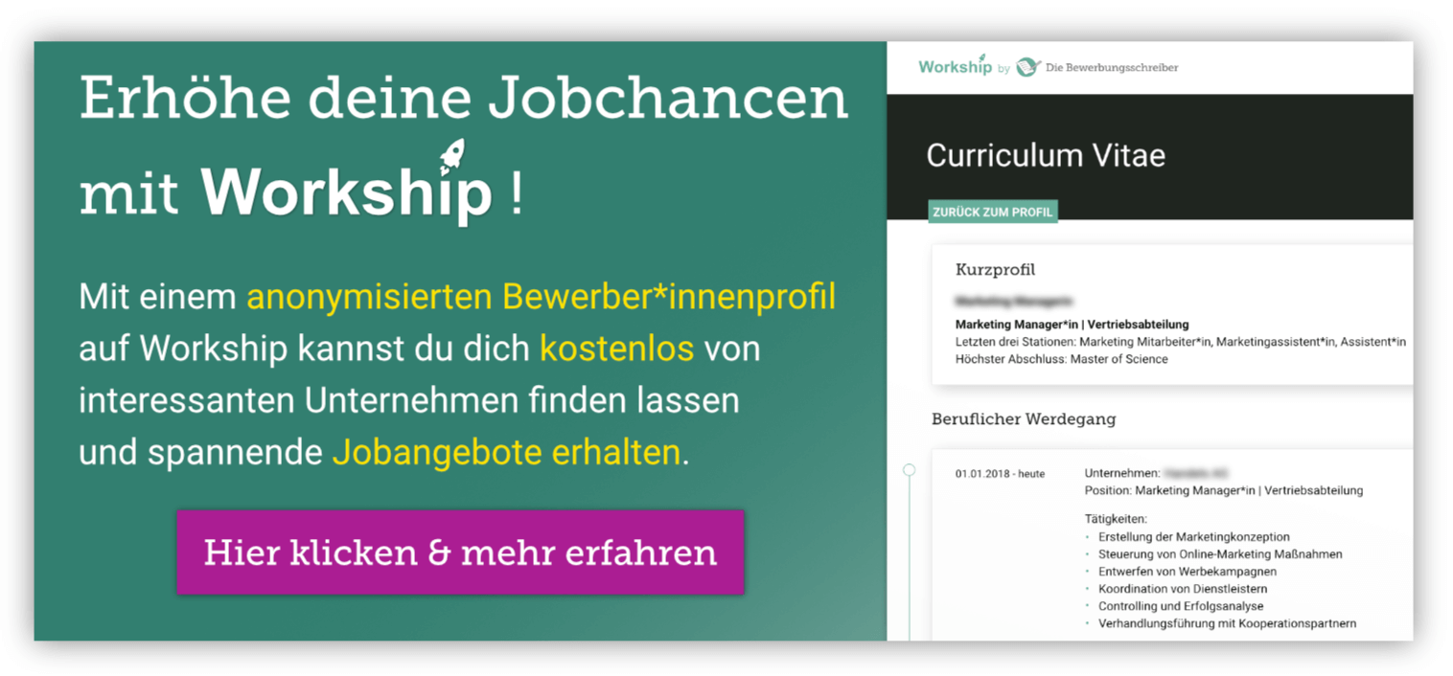
www.die-bewerbungsschreiber.de/workship

